**087-F-CompileAndRunTest-U-D-B测试用例文档**

**测试目标：**验证一个已经正确通过编译的文件是否可以运行

**重要级：**高

**优先级：**高

**测试背景：**基本的文件操作与编译功能已经被实现且符合需求

**前置条件：**打开的C文件已经正确通过编译

**测试环境：**Window 10

**测试阶段：**单元测试

**自动化标识：**False

**测试步骤：**

（1）打开一个正确的C文件并完成编译；

（2）点击菜单栏的“运行(R)”以及子菜单栏的“运行”。

**预期结果：**

弹出命令行窗口，程序开始运行。

**预期测试工作量：**5min

**实际结果：**

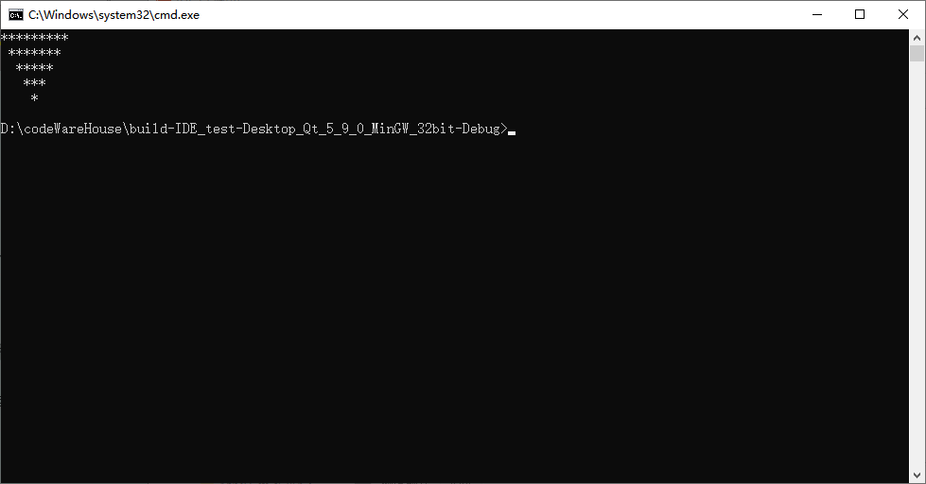

该程序开始运行并弹出命令行窗口。

与预期相符合。

**测试结论：**

测试无错误。